Nowości wydawnicze dla dzieci 1-3
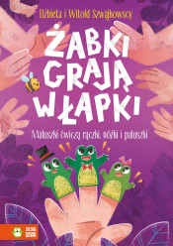 | Książka podzielona jest na trzy części dotyczące motoryki dziecka.  Pierwsza część dotyczy poznawania schematu ciała oraz nazw jego części i stanowi wprowadzenie do zabaw ruchowych. Druga część to wierszyki wspierające zabawy ruchowe, polegające na naśladowaniu ruchów zwierząt. Do tego krótkie wskazówki opisujące pożądane ruchy dziecka. Trzecia część to zabawy paluszkowe.  Szwajkowscy E. i W., Żabki grają w łapki. Warszawa: Wydawnictwo Zielona Sowa, 2022.
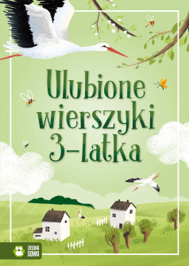 | Bogaty wybór wyliczanek i rymowanek znanych od wielu pokoleń. Zamieszczone w zbiorze utwory są krótkie, wesołe i łatwe do zapamiętania, a ich recytowanie stwarza doskonałą okazję do nauki i zabawy.  Barwne ilustracje rozbudzą wyobraźnię maluchów i sprawią, że lektura rymowanek stanie się dla nich wyjątkową przygodą.  Ulubione wierszyki trzylatka (il. Żurawska B.). Warszawa: Wydawnictwo Zielona Sowa, 2022.
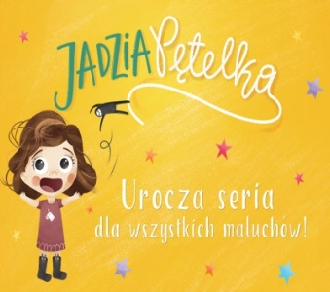 | "Jadzia Pętelka" to seria dedykowana najmłodszym czytelnikom. W każdej części maluchy oraz ich rodzice mają szansę rozpoznać sytuacje z własnej codzienności. Podążając za tytułową bohaterką, odkryją więc sposoby na wyciszenie przed snem, oswoją temat kąpieli, mycia zębów czy siusiania do nocnika, wspólnie przygotują się do wyjścia na spacer. Dzięki prostemu językowi, krótkim tekstom, elementom aktywizującym oraz czytelnym, zabawnym ilustracjom lektura przyciągnie uwagę dziecka i wesprze je w stawianiu czoła codziennym maluszkowym wyzwaniom.  Supeł B., Jadzia Pętelka. Warszawa : Wydawnictwo Zielona Sowa, 2021-2022
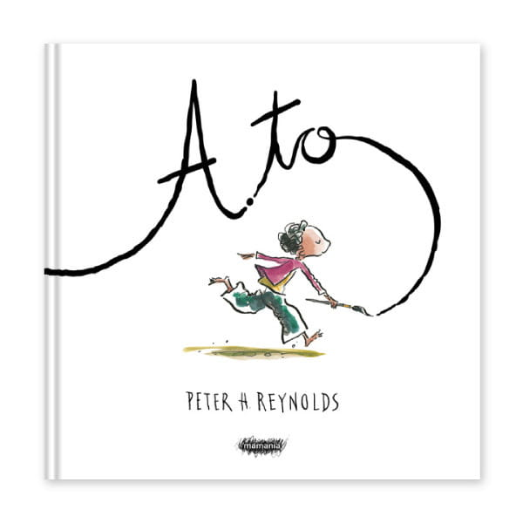 | Kreatologia – wyjątkowa seria książek, która zachęca dzieci do odkrywania, badania i rozwijania swoich talentów!  Ramon uwielbia rysować. Traci jednak zapał do tworzenia, kiedy brat wyśmiewa jego rysunki. Cóż, może faktycznie wazon nie wygląda jak wazon… Ramon nie kopiuje rzeczywistości, on tworzy własną! Odzyskuje radość z rysowania i zaczyna nawet pisać wiersze (wyglądają wierszow-a-to!).  Reynolds P., A to. Warszawa : Mamania, 2022
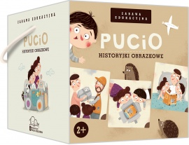 | Historyjki obrazkowe znajdziemy w każdym gabinecie logopedycznym, przedszkolu i wielu innych bliskim dzieciom miejscach. Dają one okazję do dobrej zabawy, a przy tym wspomagają rozwój m.in.:  - mowy na różnych poziomach (od poszerzania zasobu słownictwa po rozwój umiejętności opowiadania i prowadzenia rozmowy),  - rozumienia związków przyczynowo-skutkowych,  - rozumienia ciągu zdarzeń i ich umiejscowienia w czasie,  - rozumienia sytuacji społecznych,  - rozumienia i nazywania emocji,  - umiejętności rozwiązywania problemów.  Zabawka edukacyjna "Pucio. Historyjki obrazkowe" składa się z 36 obrazków, z których można ułożyć 12 historyjek (każdą tworzą 3 obrazki). Kierujemy ją do dzieci, które ukończyły 2. rok życia. Do zestawu dołączona jest instrukcja.  Galewska-Kustra M., Pucio : historyjki obrazkowe. Warszawa : Nasza Księgarnia, 2022
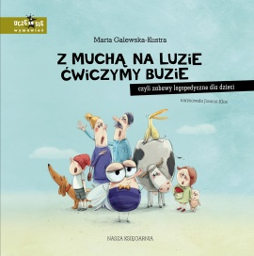 | Podstawą poprawnej wymowy jest między innymi odpowiednia ruchomość narządów artykulacyjnych: warg, języka, podniebienia miękkiego i żuchwy. Warto ją z dzieckiem trenować, a nikt nie zachęci do tego lepiej niż Fefe! To wyjątkowa mucha! Gasi pożary, jeździ samochodem, chodzi do kina, biega w maratonach i jest gwiazdą opery. Kto się z nią zaprzyjaźni, nie będzie się nudzić! Dzięki Fefe ćwiczenia staną się zabawą, a maluch, słuchając opowieści o przygodach muszki i realizując wyznaczone przez nią zadania, nawet się nie zorientuje, że właśnie wykonał ważną pracę.  Książka poprzez wesołą zabawę wspiera rozwój wymowy dziecka, a także jest nieocenioną pomocą dla dzieci z problemami artykulacyjnymi.  Galewska-Kustra, M., Z muchą na luzie ćwiczymy buzie. Warszawa : Nasz Księgarnia, 2020
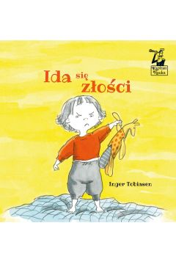 | Ida się złości to pełna szacunku do dziecięcych emocji opowieść o tym, jak maluchy radzą sobie z uczuciami. Tekstowi towarzyszą pobudzające ciekawość i wyobraźnię ilustracje autorki.  W Polsce ukazały się trzy książeczki o przygodach Idy, jej emocjach, zabawach i codziennych wyzwaniach: Ida się cieszy, Ida jest ciekawa, Ida się złości. To małe książki o wielkich emocjach.  Tobiasen, I., Ida się złości. Warszawa: Edgar, 2022
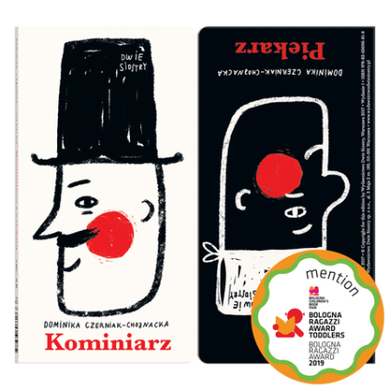 | Urzekająca prostotą i dowcipem dwustronna kartonowa książeczka o dwóch pracowitych braciach.  Jeden ubiera się na czarno, drugi na biało. Jeden pracuje w dzień, drugi w nocy. To dwaj bracia: kominiarz i piekarz. Czym jeszcze się różnią, a w czym są podobni? Opowiedzą wam o tym zabawne, czarno-biało-czerwone ilustracje i zwięzły rymowany tekst zgrabnie wykorzystujący uwielbiane przez maluchy wyrazy dźwiękonaśladowcze.  Czerniak-Chojnacka D., Kominiarz Piekarz, Warszawa : Wydawnictwo Dwie Siostry, 2022
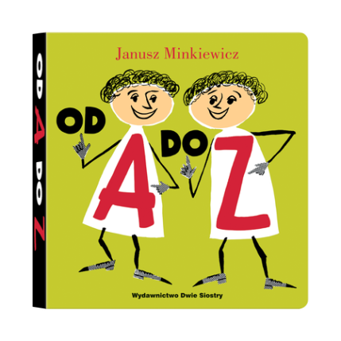 | Ponadczasowa książeczka, dzięki której nauka alfabetu staje się przyjemnością.  Zabawny wierszowany tekst i pomysłowe ilustracje wprowadzają dzieci w zadziwiający świat liter, w którym A jest tęgim atletą, L – nieustraszonym lotnikiem, a T – zapamiętałym tenisistą.  Minkiewicz J., Od A do Z. Warszawa: Wydawnictwo Dwie Siostry, 2021
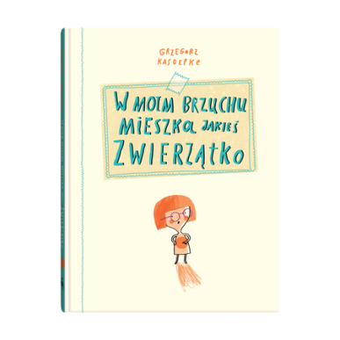 | Dowcipna książka o małej dziewczynce i niezwykle tajemniczym zwierzątku.  Kasdepke G., W moim brzuchu mieszka jakieś zwierzątko, Warszawa : Wydawnictwo Dwie Siostry, 2020
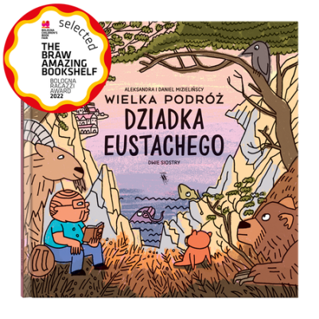 | Pierwsza książka przygodowa w dorobku twórców „Map” i wielu innych edukacyjnych bestsellerów: pełen zwrotów akcji i sympatycznych postaci komiks bez słów dla najmłodszych.  Wielka podróż dziadka Eustachego to komiks bez słów stworzony z myślą o najmłodszych. Dzięki obrazkowej formule dzieci mogą cieszyć się samodzielną lekturą, z łatwością śledząc przygody sympatycznych postaci. Proste, lecz zaskakujące perypetie, intrygujący ludzko-zwierzęcy świat i ciepłe rodzinne przesłanie sprawią, że mali czytelnicy błyskawicznie zanurzą się tę barwną opowieść i szybko oswoją się z poetyką komiksu.  Mizielińscy A., D. Wielka podróż dziadka Eustachego, Warszawa : Wydawnictwo Dwie Siostry, 2021
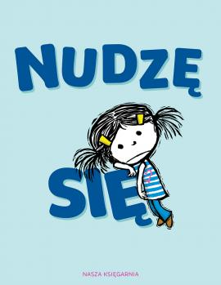 | Inspirująca seria o emocjach i radzeniu sobie z nimi dla wszystkich dzieci w wieku 3–8 lat, która rozśmieszy do łez. Jej niezwykłymi bohaterami są najlepsi przyjaciele: dziewczynka, Flaming i Ziemniaczek. Jeśli uważacie, że o nudzie wiecie już wszystko, sięgnijcie po tę książkę.  Black M. I., Nudzę się. Warszawa: Nasza Księgarnia, 2022
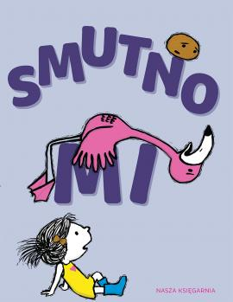 | Inspirująca seria o emocjach i radzeniu sobie z nimi dla wszystkich dzieci w wieku 3–8 lat, która rozśmieszy do łez. Jej niezwykłymi bohaterami są najlepsi przyjaciele: dziewczynka, Flaming i Ziemniaczek. Jeśli uważacie, że o smutku wiecie już wszystko, sięgnijcie po tę książkę.  Black M. I., Smutno mi. Warszawa: Nasza Księgarnia, 2022
Nowości wydawnicze dla dzieci 4-5
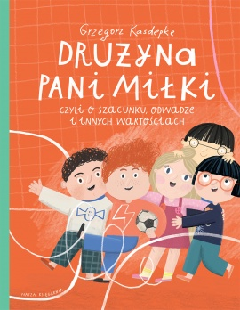 | W przedszkolu jak zwykle zamieszanie. Dzieciaki świetnie się bawią, tylko pani Miłka się martwi, czy zdąży przed porodem porozmawiać z przedszkolakami o uczciwości, szacunku, odwadze, współczuciu... Rodzicom bardzo na tym zależy. Pani dyrektor także. Ubiegłoroczne zajęcia o uczuciach okazały się wielkim sukcesem. Na szczęście pani Miłka wpada na genialny pomysł – stworzenie drużyny piłkarskiej! Zawody sportowe to przecież doskonały pretekst do poznania świata wartości. Szybko jednak okazuje się, że nie będzie to takie proste – wszyscy chcą grać w ataku, nikt na obronie, a o staniu na bramce nawet nie ma co mówić…  Kasdepke G., Drużyna Pani Miłki, czyli o szacunku, odwadze i innych wartościach. Warszawa : Nasza Księgarnia, 2022
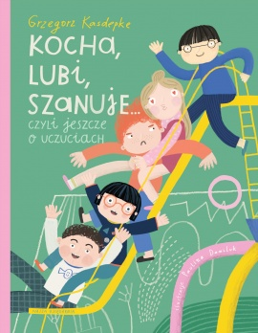 | Bywają czasem dni, kiedy atmosfera w przedszkolu trochę się psuje... Na szczęście dzieci mają panią Miłkę. Ona potrafi dać sobie radę ze wszystkim – ułagodzi naburmuszonego Bodzia, zorganizuje przedstawienie teatralne, a nawet wypędzi duchy!  "Kocha, lubi, szanuje... czyli jeszcze o uczuciach" to zbiór zabawnych opowiadań poświęconych między innymi miłości, nienawiści, strachowi i poczuciu winy. Na końcu każdej historii znajdują się: opis konkretnej emocji oraz praktyczne rady dla dzieci i dorosłych.  Kasdepke G., Kocha, lubi, szanuje…czyli jeszcze o uczuciach. Warszawa : Nasza Księgarnia, 2021
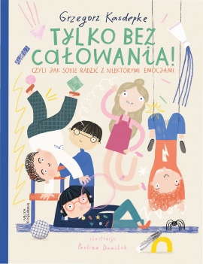 | W przedszkolu pojawia się pani Miłka – można powiedzieć – nauczycielka do zadań specjalnych. Ma rozmawiać z dziećmi o uczuciach, co nie będzie proste, mimo że przyprowadziła ze sobą nietypowego pomocnika – pajacyka. Całusy Rozalki, zazdrość o grzywkę, gniew Bodzia czy wstrętny rozgotowany por to tylko niektóre z problemów, z jakimi przyjdzie jej się zmierzyć...  "Tylko bez całowania! czyli jak sobie radzić z niektórymi emocjami" to zbiór zabawnych opowiadań poświęconych uczuciom, między innymi tęsknocie, wstydowi, poczuciu krzywdy, zazdrości. Na końcu każdej historii znajdują się opis konkretnej emocji oraz praktyczne rady dla dzieci i rodziców.  Kasdepke G., Tylko bez całowania! Czyli jak sobie radzić z niektórymi emocjami. Warszawa : Nasza Księgarnia, 2020
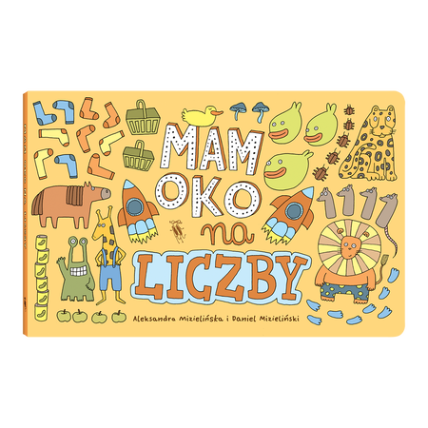 | Pomysłowa książka obrazkowa do zabawy w liczenie.  Ale tu tłoczno! Gdzie nie spojrzeć, aż roi się od postaci, przedmiotów i zwierząt. Czy zdołasz je policzyć? Zobacz, ile głów ma smok mieszkający w podziemiach, ile samolotów stoi na lotnisku i ile skarpetek fruwa w przestrzeni kosmicznej! Sprawdź, których postaci, zwierząt lub rzeczy jest tyle, ile wskazuje cyfra w lewym górnym rogu ilustracji. Czy uda ci się odnaleźć wszystkie? Szukaj uważnie – na każdej ilustracji ukrytych jest aż 10 takich zestawów. Do dzieła!  Mizielińscy, A. i D., Mam oko na liczby. Warszawa : Wydawnictwo Dwie Siostry, 2021
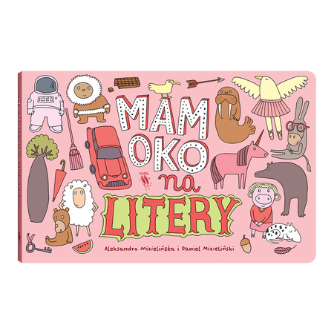 | Pomysłowa książka obrazkowa do zabawy w wyszukiwanie słów.  Ale tu tłoczno! Gdzie nie spojrzeć, aż roi się od postaci, przedmiotów i zwierząt. Czy znasz ich nazwy? Sprawdź to! Na czym gra łoś muzykant? Kto zagląda w paszczę krokodyla? Jakie zwierzę ściga się z zającem? Wyszukuj rzeczy, których nazwy zaczynają się na literę podaną w lewym lub prawym górnym rogu ilustracji. Czy uda ci się odnaleźć wszystkie? Liczba pod literą podpowie ci, ile jest ich na pewno. A może zdołasz znaleźć jeszcze więcej? Do dzieła!  Jeśli potrafisz, możesz szukać słów także w innych językach.  Mizielińscy, A. i D., Mam oko na litery. Warszawa : Wydawnictwo Dwie Siostry, 2021
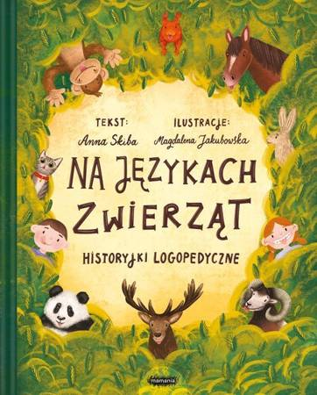 | Proste historyjki o zwierzętach, które zajadają swoje przysmaki. Coś im się przykleja do zębów, coś kręci w nosie, jak mogą sobie pomóc? Trzeba trenować buzie i języki!  Skiba A., Na językach zwierząt : historyjki logopedyczne. Warszawa : Mamania, 2021
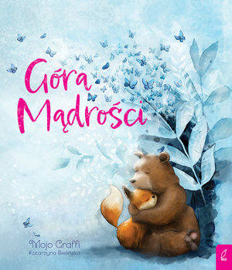 | Góra mądrości to opowiadanie utrzymane w nurcie bajki terapeutycznej, odpowiednie dla szerokiej grupy wiekowej jakim jest wiek przedszkolny.  Góra mądrości to nastrojowe opowiadanie o poszukiwaniu przyjaźni, przełamywaniu leków, o tym, że trzeba marzyć i podążać za swoimi marzeniami. Książka opowiada historię liska i niedźwiadka, którzy wyruszają w podróż w poszukiwaniu kwiatu przyjaźni, wiedzą, bowiem, że gdy go odnajdą, spełni się ich marzenie - niedźwiadek poszukuje prawdziwego przyjaciela, a lisek chce podróżować i porzucić lęk ciemności.  Graffi M., Góra mądrości. Warszawa : Wydawnictwo Wilga, 2022
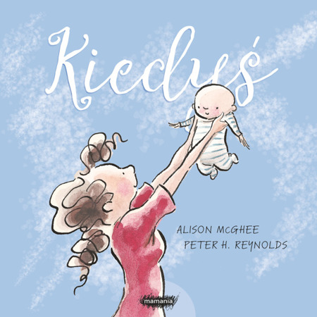 | Oszczędna w słowach i wzruszająca książka o miłości macierzyńskiej, która trwa mimo upływu czasu. Pięknie zilustrowana przez Petera H. Reynoldsa, poruszy każde serce, nie tylko dziecięce.  McGhee A., Kiedyś. Warszawa : Mamania, 2021
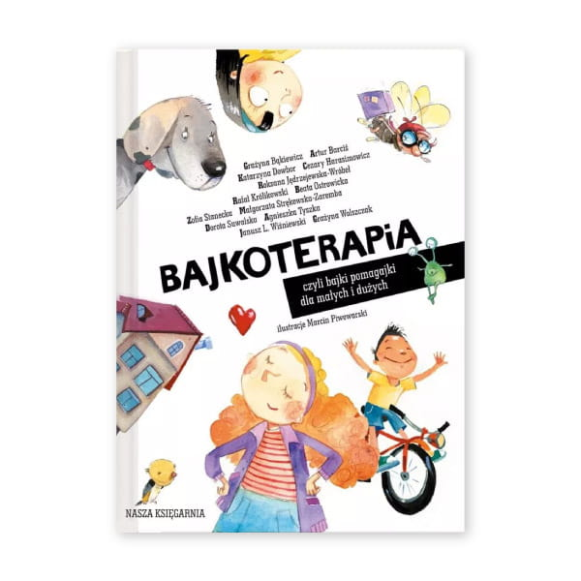 | Bajki-pomagajki to niezwykłe historie, które wspierają i dają poczucie bezpieczeństwa, zawierają wiele praktycznych wskazówek, opowiadają mądrze o świecie dziecięcych emocji i konkretnych problemach, z którymi dzieci się borykają.  Tyszka A. i in., Bajkoterapia czyli bajki pomagajk  i dla małych i dużych. Warszawa : Nasza Księgarnia, 2021
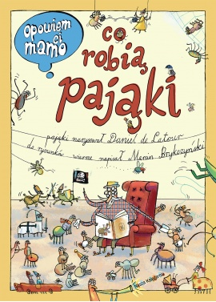 | Książka opowiada o pająku Kleofasie, który żegna się z rodzicami i rodzeństwem, by wyruszyć w świat. Historia o pająkach pomoże nam wszystkim, niezależnie od wieku, oswoić się z tymi zwierzętami – jeśli mają imiona i swoich bliskich, trudniej się ich bać, trudniej ich nie lubić. Gdy będziemy razem czytać i oglądać tę książkę, wspólnie rozwiązywać wierszowane zagadki, możemy zachęcać dziecko, by samo zaczęło opowiadać: co wydarzyło się na obrazku, co i dlaczego robią zwierzęta. Takie opowiadanie uruchamia wyobraźnię, ćwiczy zdolność twórczego rozwiązywania problemów i pobudza rozwój mowy. Oprócz historii Kleofasa jest tu jeszcze kilka innych wątków do wykorzystania, np. przygody trzmiela czy żuka gnojowego.  Brykczyński M., Co robią pająki. Wydawnictwo Nasza Księgarnia, 2022
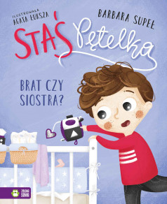 | Bogato ilustrowana seria dla dzieci ukazuje istotne wydarzenia z życia przedszkolaka. Każde dziecko odnajdzie tu znane mu sytuacje i wraz ze Stasiem spotka się z emocjami, których samo doświadcza.  Supeł B., Staś Pętelka. Warszawa : Zielona Sowa, 2022
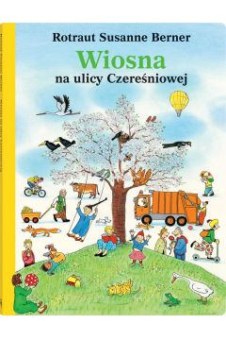 | Opowieści obrazkowe z ilustracjami Rotraut Susanne Berner oczarowały już tysiące dzieci na całym świecie. Seria, do której należy "Wiosna na ulicy Czereśniowej" ukazała się, jak dotąd w 15 krajach w łącznym nakładzie ponad 500 000 egzemplarzy. Teraz mamy ogromną przyjemność zaprezentować kilka jej części małym, polskim Czytelnikom. Jak do tej pory ukazały się u nas: "Jesień na ulicy Czereśniowej", "Lato na ulicy Czereśniowej", "Noc na ulicy Czereśniowej", "Wielkie gotowanie na ulicy Czereśniowej", "Wiosna na ulicy Czereśniowej", "Zima na ulicy Czereśniowej".  Berner R. S., Wiosna na ulicy Czereśniowej. Warszawa: Wydawnictwo Dwie Siostry, 2022
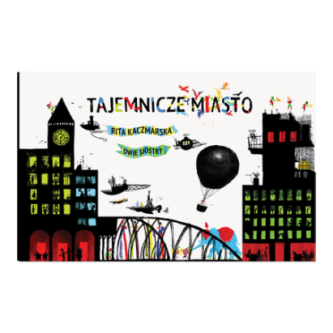 | Pobudzający wyobraźnię zestaw kart dla młodych budowniczych i opowiadaczy.  Na 25 dwustronnych kartach znajdziesz 50 ilustracji. Układaj je w różnych konfiguracjach, tworząc własne wersje niezwykłego miasta. Uruchom wyobraźnię i spróbuj przeniknąć jego tajemnice. A potem opowiedz o nim tajemniczą historię!  Kaczmarska R., Tajemnicze miasto. Warszawa : Wydawnictwo Dwie Siostry, 2021
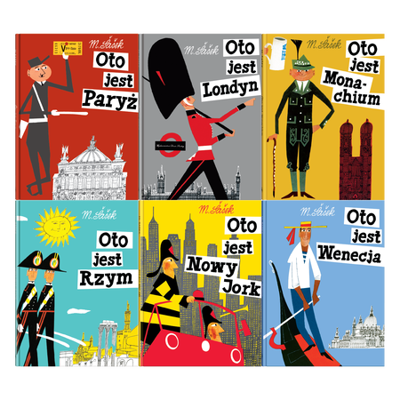 | Seria książek dla dzieci o miastach świata.  Šašek M., Oto jest… Warszawa : Wydawnictwo Dwie Siostry, 2021
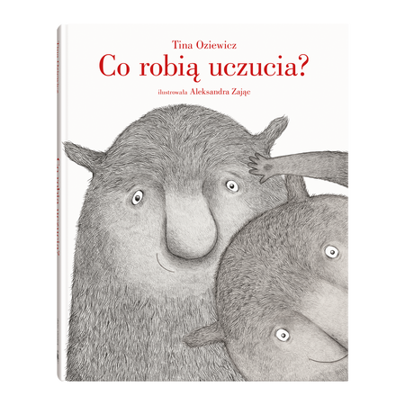 | Dowcipna i pełna ciepła książka o tym, co dzieje się w świecie uczuć (i nie tylko).  Radość, duma, zachwyt, złość, niepokój, lęk… Wszyscy znamy te uczucia – i wiele innych.  Ale czy wiemy, co robią, kiedy mają wolne? Teraz w końcu możemy to zobaczyć.  Oziewicz, T., Co robią uczucia? Warszawa : Wydawnictwo Dwie Siostry, 2021
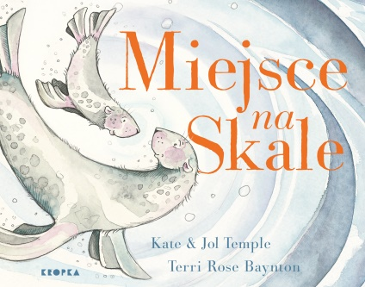 | Dwie opowieści w jednej, do czytania w sposób tradycyjny i wspak!  Piękna, prosta i uniwersalna opowieść dla najmłodszych o tym, że każda historia ma dwie strony, a na świat można patrzeć z różnych perspektyw.  Na foczej skale nie ma już miejsca, zatem nikt więcej się na niej nie zmieści, zresztą foki, które ją zamieszkały niechętnie widziałyby tam obcych. A jednak, jeśli przeczytacie tę historię jeszcze raz – od końca, przekonacie się, że może mieć zupełnie inne zakończenie…  Temple K.J., Miejsce na skale. Warszawa : Wydawnictwo Kropka, 2022
Nowości wydawnicze dla dzieci 6-8
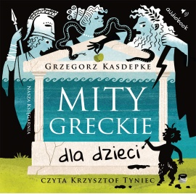 | Grzegorz Kasdepke zaprasza najmłodszych czytelników w niesamowitą podróż w czasie i przestrzeni, na Olimp i do starożytnej Grecji zamieszkałej przez bogów, herosów, nimfy, centaury, mityczne stwory oraz zwykłych śmiertelników.  Poznajcie najbardziej znane greckie mity opowiedziane współczesnym, pełnym humoru językiem, teraz zebrane na jednej płycie. Posłuchajcie historii o powstaniu świata, Zeusie, Afrodycie, Atenie, Hermesie, Demeter, Achillesie, Prometeuszu, Dedalu i Ikarze, Pandorze, Syzyfie, Ariadnie, królu Midasie i wielu, wielu innych bohaterach greckiej mitologii.  Kasdepke G., Mity greckie dla dzieci [audiobook]. Warszawa : Nasza Księgarnia, 2021
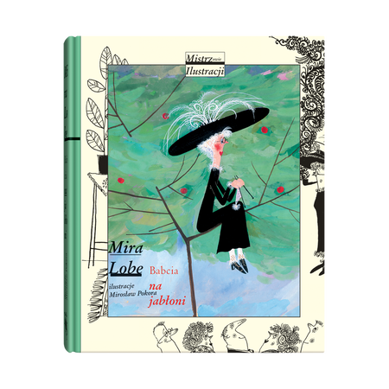 | Pełna wdzięku opowieść o chłopcu i bardzo nietypowej babci.  Wszystkie dzieci na całej ulicy miały babcię. Niektóre nawet dwie. Tylko Andi nie miał babci – i bardzo się z tego powodu martwił.  Babcia to najlepszy sposób na smutki i kłopoty. A że mieszka na drzewie, poluje na tygrysy i ujeżdża dzikie konie...? Cóż, jest może trochę zwariowana, ale za to mądra i dowcipna.  Lobe, M., Babcia na jabłoni. Warszawa: Wydawnictwo Dwie Siostry, 2022
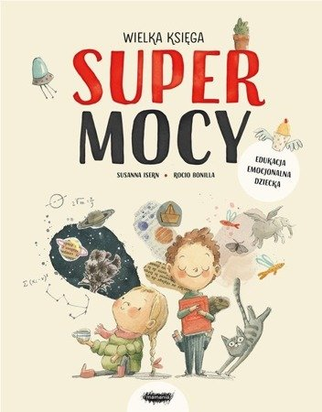 | Wielka księga supermocy to inspirujący zbiór pięknie ilustrowanych talentów, które pozwolą zastanowić się dziecku nad własną tożsamością, kompetencjami oraz umiejętnościami, które chciałoby rozwijać.  Wielka księga supermocy to inspirujący zbiór pięknie ilustrowanych talentów, które pozwolą zastanowić się dziecku nad własną tożsamością, kompetencjami oraz umiejętnościami, które chciałoby rozwijać. Susanna Isern jest pisarką, psycholożką i mamą trójki dzieci. Wiosną 2011 r. ujrzała światło dzienne jej pierwsza ilustrowana książka. Od tamtej pory opublikowała ponad trzydzieści książek dla dzieci. Większość została przetłumaczona i opublikowana w piętnastu krajach.  Isern S., Wielka księga supermocy. Warszawa : Mamania, 2021
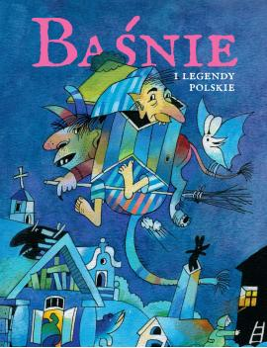 | Eleganckie wydanie ponad pięćdziesięciu legend, baśni i podań z różnych stron Polski z niezapomnianymi ilustracjami Mirosława Tokarczyka.  Znajdziemy tu legendy warszawskie, krakowskie i poznańskie, opowieści znad Wigier i baśnie śląskie. Opowieści o Warsie i Sawie, świętej Kindze i księciu Popielu. Historie o skarbach, zbójach i rycerzach, smokach, utopcach, diabłach i innych baśniowych stworach.  Baśnie i legendy polskie. Warszawa : Wydawnictwo Nasza Księgarnia, 2022
Bajki-pomagajki to niezwykłe historie, które wspierają i dają poczucie bezpieczeństwa, zawierają wiele praktycznych wskazówek, opowiadają mądrze o świecie dziecięcych emocji i konkretnych problemach, z którymi dzieci się borykają.

Tyszka A. i in., Bajkoterapia czyli bajki pomagajki dla małych i dużych. Warszawa : Nasza Księgarnia, 2021
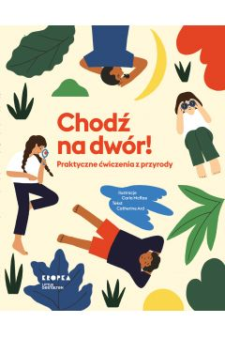 | Książka "Chodź na dwór!" jest przeznaczona dla nowego pokolenia świadomych ekologicznie dzieci, które chcą wiedzieć, jak w sensowny sposób współdziałać z otoczeniem. Proponowane zajęcia inspirują je do samodzielnej nauki o zwierzętach, roślinach i pogodzie, a także o tym, jak dbać o świat. Przede wszystkim jednak dają im wielką frajdę!  Ard C., Chodź na dwór! Warszawa : Kropka, 2022
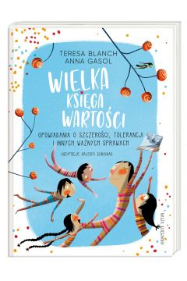 | "Wielka księga wartości" to książka, która zawiera zbiór wartościowych opowieści, które pokazują, co tak naprawdę jest istotne w życiu i nad czym powinniśmy się zastanowić!  Przede wszystkim znajdujemy tutaj szesnaście niezwykłych opowieści, które nauczą nas stawiać czoła przeciwnościom losu i sytuacjom, do tej pory nie do przeskoczenia. Dowiadujemy się, o co tak naprawdę chodzi w tolerancji, uprzejmości, solidarności, czy empatii. Jakie znaczenie mają one dla naszego życia? Okazuje się, że ogromne! Szczególnie wtedy, kiedy nie możemy ich odczuwać swobodnie i w każdej sytuacji. Poczucie własnej wartości? Samoakceptacja? A kto z nas nigdy nie zwątpił w swoje możliwości?!  Blanch T., Wielka księga wartości. Warszawa : Nasza Księgarnia, 2021
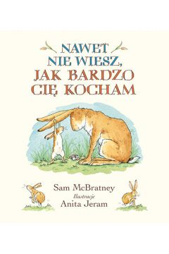 | Miłość jest bardzo ważną częścią ludzkiego życia. To ona dodaje skrzydeł, raduje serce i wypełnia je ciepłem. "Nawet nie wiesz, jak bardzo Cię kocham" to wspaniała książka dla dzieci, ukazująca im piękno miłości.  Doświadczanie bezwarunkowej miłości od najmłodszych lat przekłada się na zdrowe podejście do życia także, kiedy już dorośniemy. Przyczynia się do akceptacji siebie i innych, niesienia pomocy i otaczania opieką oraz poczucia własnej wartości. Również okazywanie miłości ma wielkie znaczenie i jest czymś wręcz bezcennym. Okazywać innym wyrazy miłości i je otrzymywać - to najpiękniejsze, co może spotkać człowieka. Dlatego warto uświadomić to dzieciom - na przykład dzięki tej książce, która przedstawia ten temat w doskonały sposób.  McBratney S., Nawet nie wiesz, jak bardzo cię kocham. Warszawa : Nasza Księgarnia, 2020
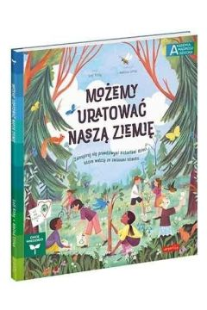 | W tej bogato ilustrowanej książce znajdziesz 12 prawdziwych historii dzieci, które zbierają śmieci, sadzą drzewa, oszczędzają wodę , sadzą rośliny dla owadów, walczą ze smogiem, plastikiem i wyrzucaniem jedzenia oraz edukują innych, bo zależy im na naszej planecie.  Młodzi czytelnicy znajdą tu wiele porad, które zainspirują ich do podjęcia przyjaznych środowisku działań – w domu, szkole i swoim środowisku  Loll K., Możemy uratować naszą Ziemię. Warszawa : HarperKids, 2021
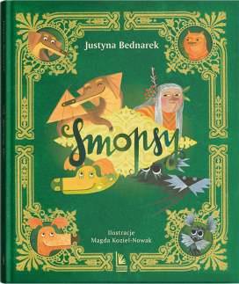 | Wściekły Jaromir z Arkony tropi bestie, czyli smoki. Udało mu się już zlokalizować trzy sztuki. Teraz tylko musi je wyłapać!  Tymczasem smoki, społeczne, łagodne stworzenia, zaprzyjaźniły się z wiedźmą Światosławą, która otacza je swoją magiczną opieką. Ani trochę nie mają ochoty na walkę z jakimś Jaromirem! Pozostaje im ucieczka – Światosława otwiera im korytarz czasu…  Przewrotna i komiczna historia o sile złości i sile przyjaźni, która potrafi przenosić góry.  Bednarek J., Smopsy. Warszawa : Wydawnictwo Literatura, 2022
„Zaczarowany zamek” jest niezwykłą, wartościową powieścią dla dzieci, którą pokochają również dorośli. Razem z Olią czytelnik przeżywa czarującą bajkową przygodę opowiadającą o sile miłości i odwagi oraz wierze w magię wbrew wszelkim przeciwnościom losu. To kolejna po „Domu na kurzych łapach” i „Baśniach Śnieżnego Lasu” powieść autorki.

Anderson S., Zaczarowany zamek. Warszawa : Wydawnictwo Young, 2022
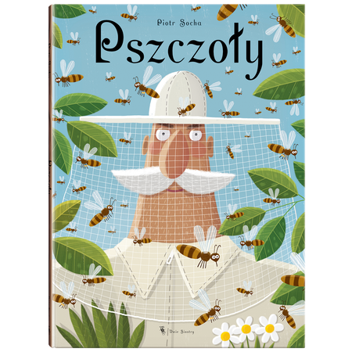 | Wszystko o pszczołach w wielkoformatowym albumie.  Na książkę składa się ponad 30 rozkładówek w dużym formacie, z których każda to misternie skomponowana plansza. Kolorowe ilustracje są pełne szczegółów, a krótki przystępny tekst nie tylko objaśnia to, co się na nich znajduje, ale też zawiera wiele dodatkowych informacji i ciekawostek.  Socha P., Pszczoły. Warszawa: Wydawnictwo Dwie Siostry, 2022
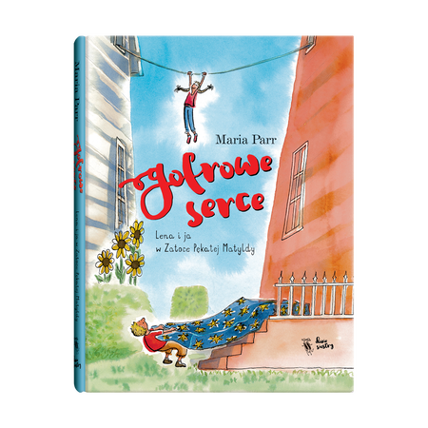 | Debiut autorki Tonji z Glimmerdalen: pełna humoru, wzruszająca opowieść o tym, czym jest prawdziwa przyjaźń, gdy ma się dziewięć lat.  Lena jest sąsiadką Kręciołka. I jego najlepszą przyjaciółką. Kręciołek nie wie tylko – choć bardzo by chciał – czy on jest najlepszym przyjacielem Leny. Wie za to na pewno, że gdy ma się taką sąsiadkę i najlepszą przyjaciółkę, nie istnieje coś takiego jak zwykłe dni i codziennie może się zdarzyć wiele dziwnych rzeczy…  Perr M., Gofrowe serce. Warszawa. Wydawnictwo Dwie Siostry, 2021
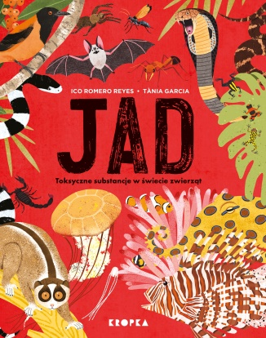 | Odkryj mrożące krew w żyłach jadowite zwierzęta i ich trucicielskie sztuczki!  Niektóre zwierzęta mają w zanadrzu tajną broń, która pozwala im przeżyć – jad. To unikatowa mikstura, odmierzana z precyzją, aby rzucić wyzwanie drapieżnikom lub podporządkować sobie ofiary.  Romero I., Jad : toksyczne substancje w świecie zwierząt. Warszawa: Wydawnictwo Kropka, 2022
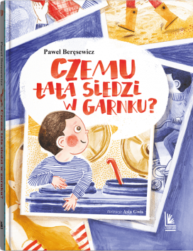 | Kolejny raz Paweł Beręsewicz, autor wielu wspaniałych powieści dla dzieci i młodzieży, funduje młodemu czytelnikowi znakomitą opowieść tryskającą inteligentnym humorem, elokwencją, i zabawnymi skojarzeniami.  Beręsewicz P., Czemu tata siedzi w garnku? Warszawa: Wydawnictwo Literatura, 2021

Wszystkie recenzje, rekomendacje i okładki pochodzą ze stron wydawców.

